PC端缴费
1、访问地址：https://osp.nmgggfw.cn/upms-semp/login?redirect=/pc/index
输入对应信息
所属地区:乌兰察布市（选择内蒙古自治区，点击内蒙古自治区，子菜单选择乌兰察布市）。
所属学校：乌兰察布职业学院
输入考生身份证号码、姓名、验证码，点击登录。
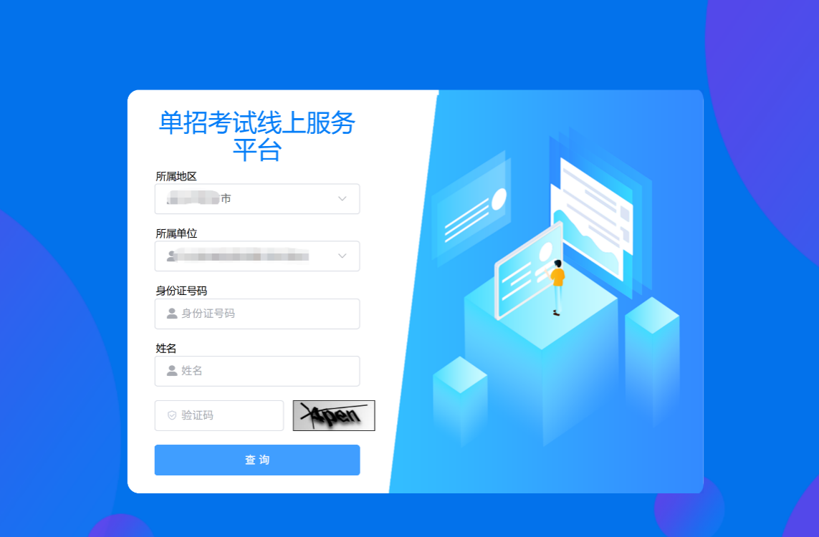
2、登录系统后，如处于学校通知的缴费期内，缴费处理菜单下会显示应缴信息，勾选应缴信息后点击缴费，可选择微信、支付宝、云闪付任意一种支付方式，并使用对应APP进行扫码支付（务必于15分钟内完成支付，支付中途不要退出）。
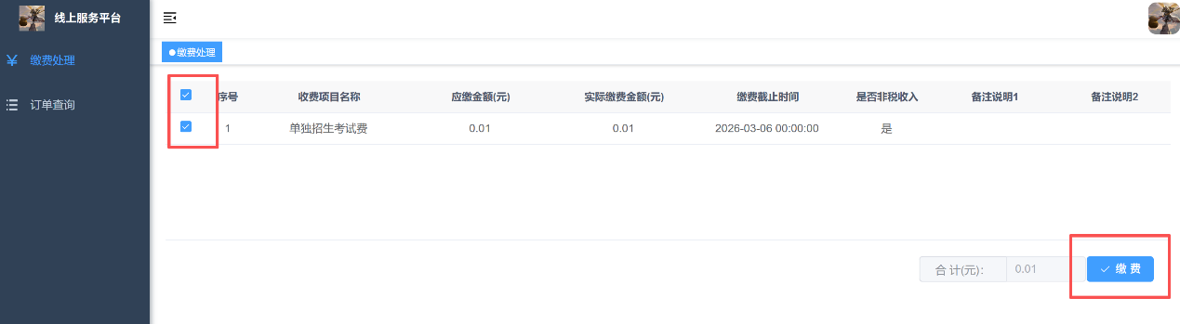
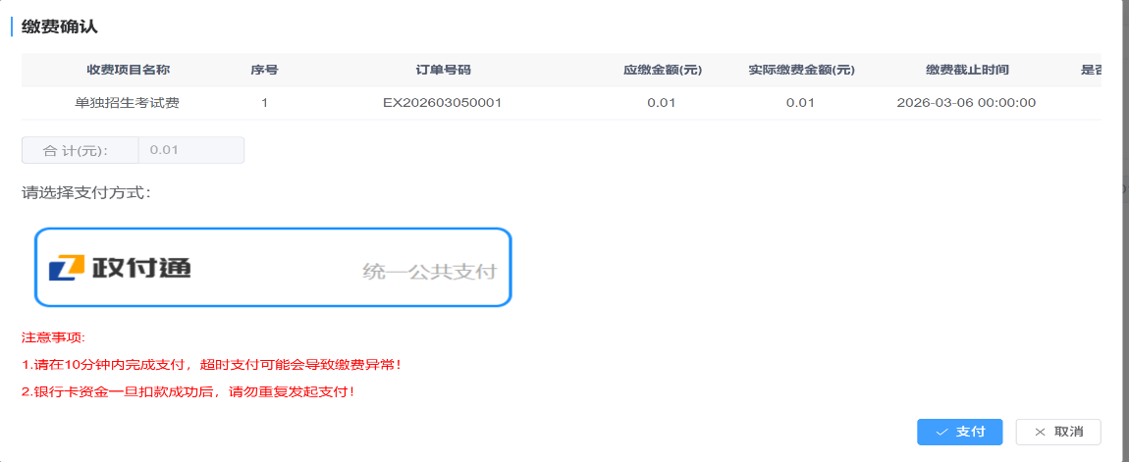
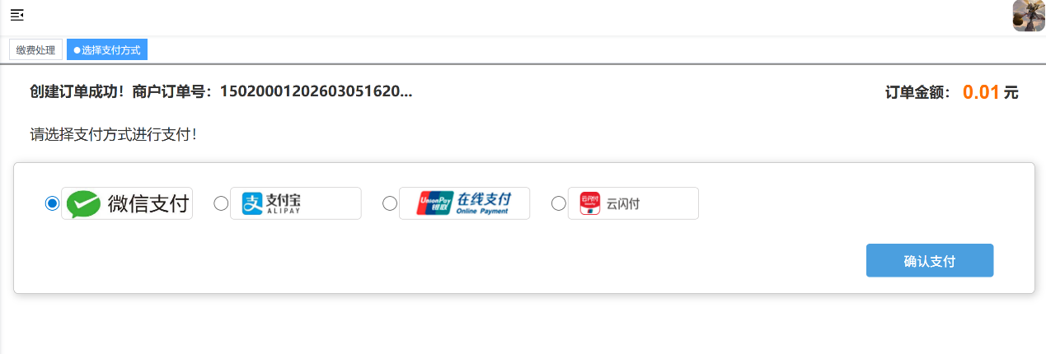
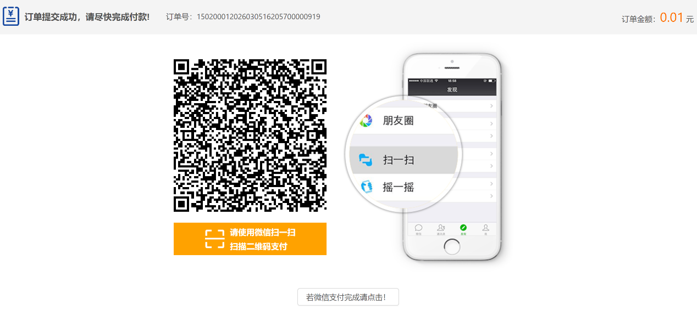
3、支付完成后，订单查询菜单中订单状态显示为已回执后，可查看电子票：
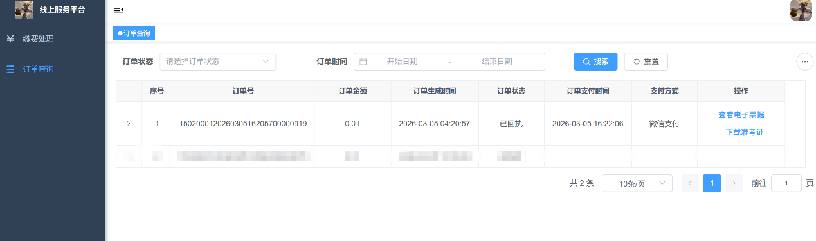
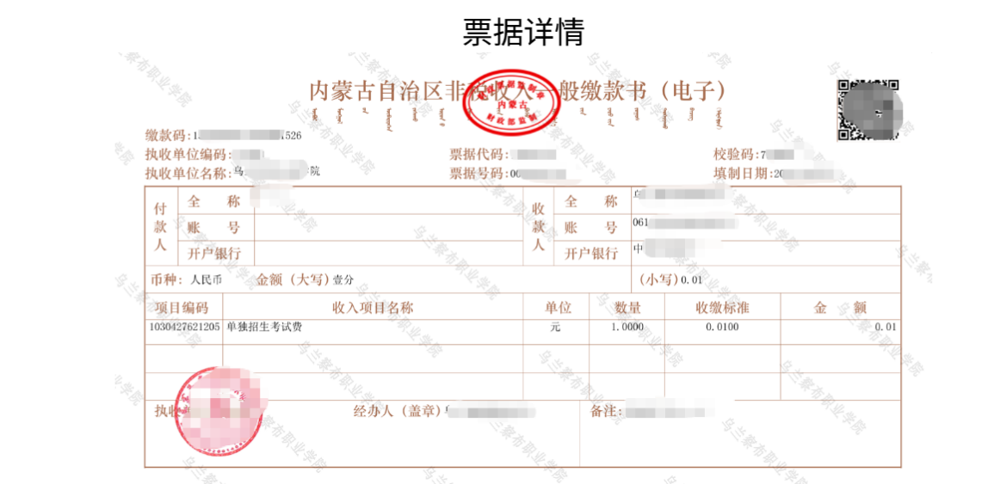
4、如处于学校通知的下载准考试时间内，可点击下载准考证，准考证为pdf文件，缴款人在系统内下载文件后自行打印即可。
注意：如支付中途退出支付页面，已形成订单但尚未支付完成时，再次支付会跳转到此页面，需等待半小时，待订单查询中的订单状态变更为已关闭，然后重新选择缴费项目提交订单发起支付即可。
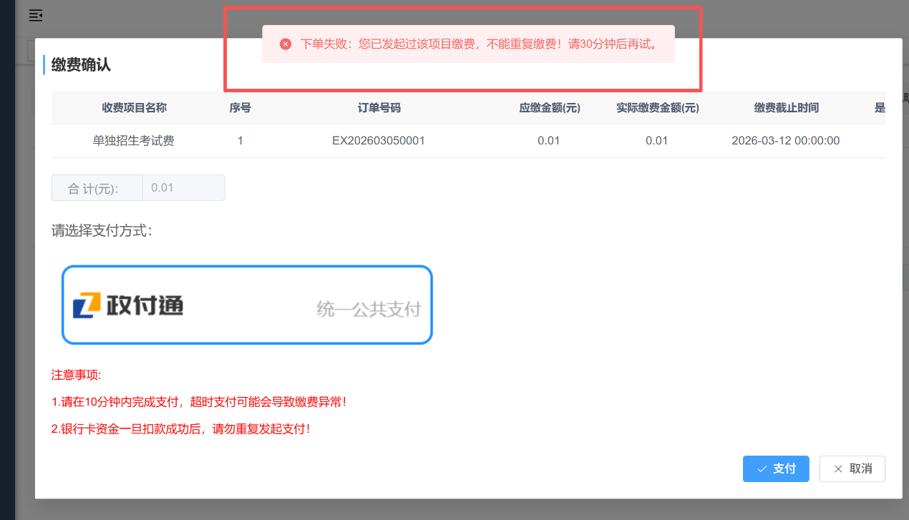

二、手机端缴费
1、扫码或手机访问地址：
https://osp.nmgggfw.cn/upms-semp/login?redirect=/phone/index
所属地区:乌兰察布市（选择内蒙古自治区，点击内蒙古自治区，子菜单选择乌兰察布市）。
输入考生身份证号码、姓名、验证码，点击登录。

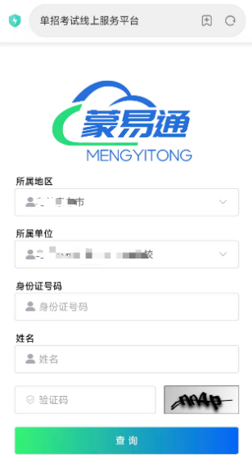
2、登录系统后，如处于学校通知的缴费期内，缴费处理菜单下会显示应缴信息，勾选应缴信息后点击缴费，可选择微信、支付宝、云闪付任意一种支付方式支付（务必于15分钟内完成支付，支付中途不要退出）。
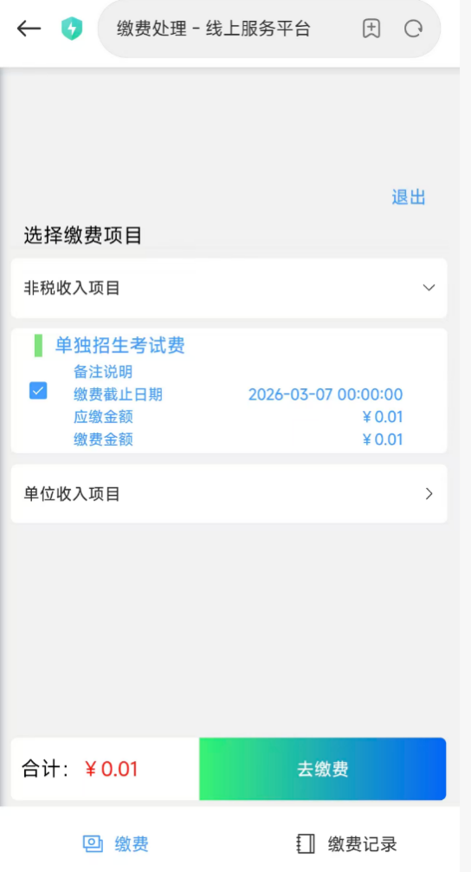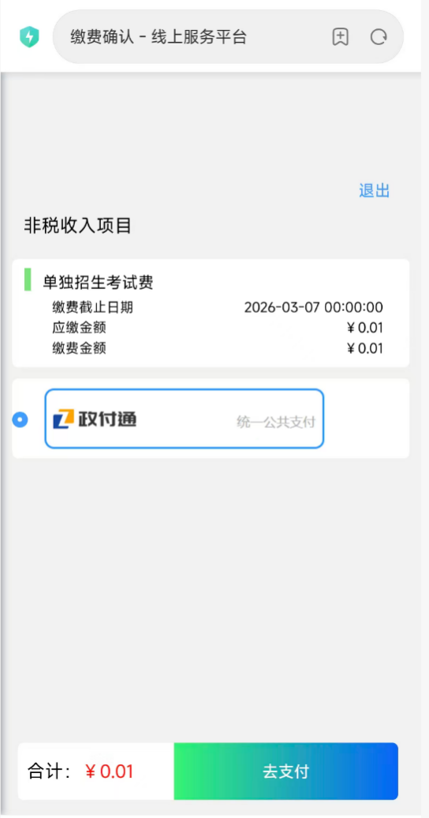
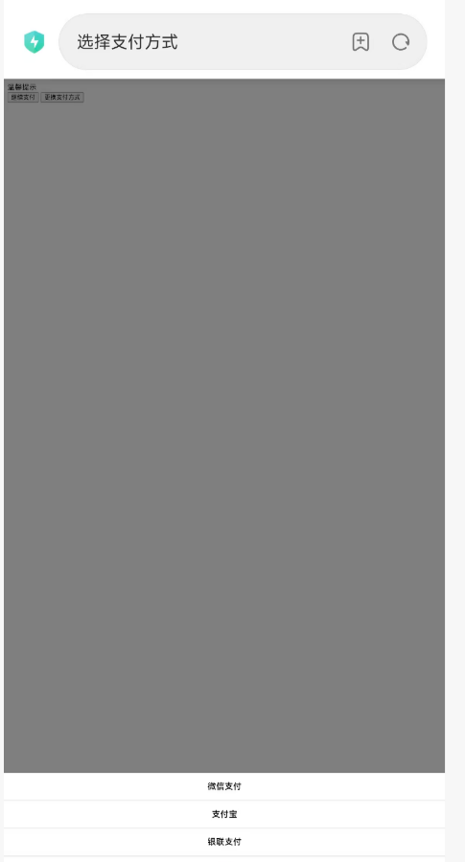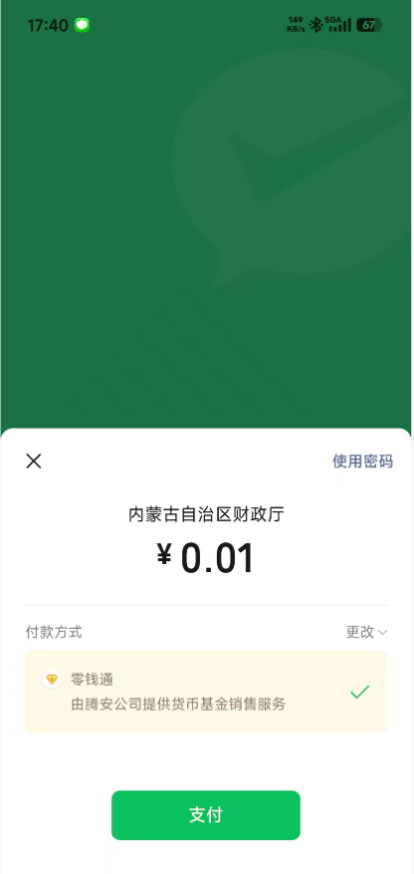
3、支付完成后，订单查询菜单中订单状态显示为已回执后，可查看电子票：
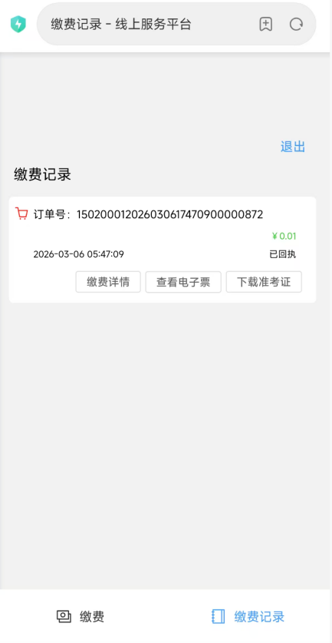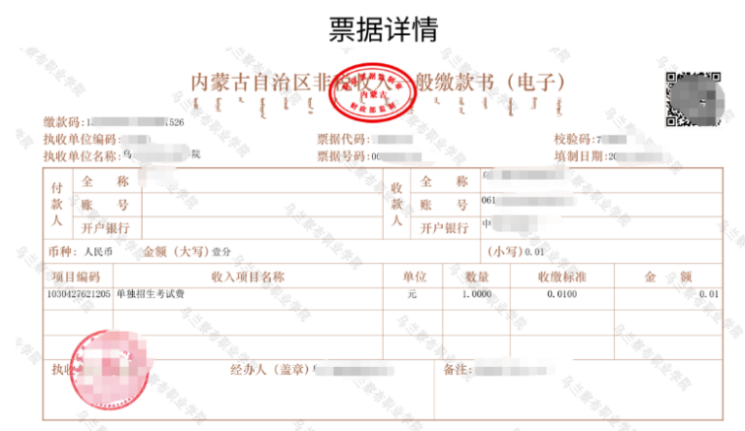
4、如处于学校通知的下载准考试时间内，可点击下载准考证，准考证为pdf文件，缴款人在系统内下载文件后自行打印即可。
注意：如支付中途退出支付页面，已形成订单但尚未支付完成时，再次支付会跳转到此页面，需等待半小时，待订单查询中的订单状态变更为已关闭，然后重新选择缴费项目提交订单发起支付即可。
